СОВЕТ КУРНАЛИНСКОГО СЕЛЬСКОГО ПОСЕЛЕНИЯ  АЛЕКСЕЕВСКОГО  МУНИЦИПАЛЬНОГО  РАЙОНА  РЕСПУБЛИКИ ТАТАРСТАН | 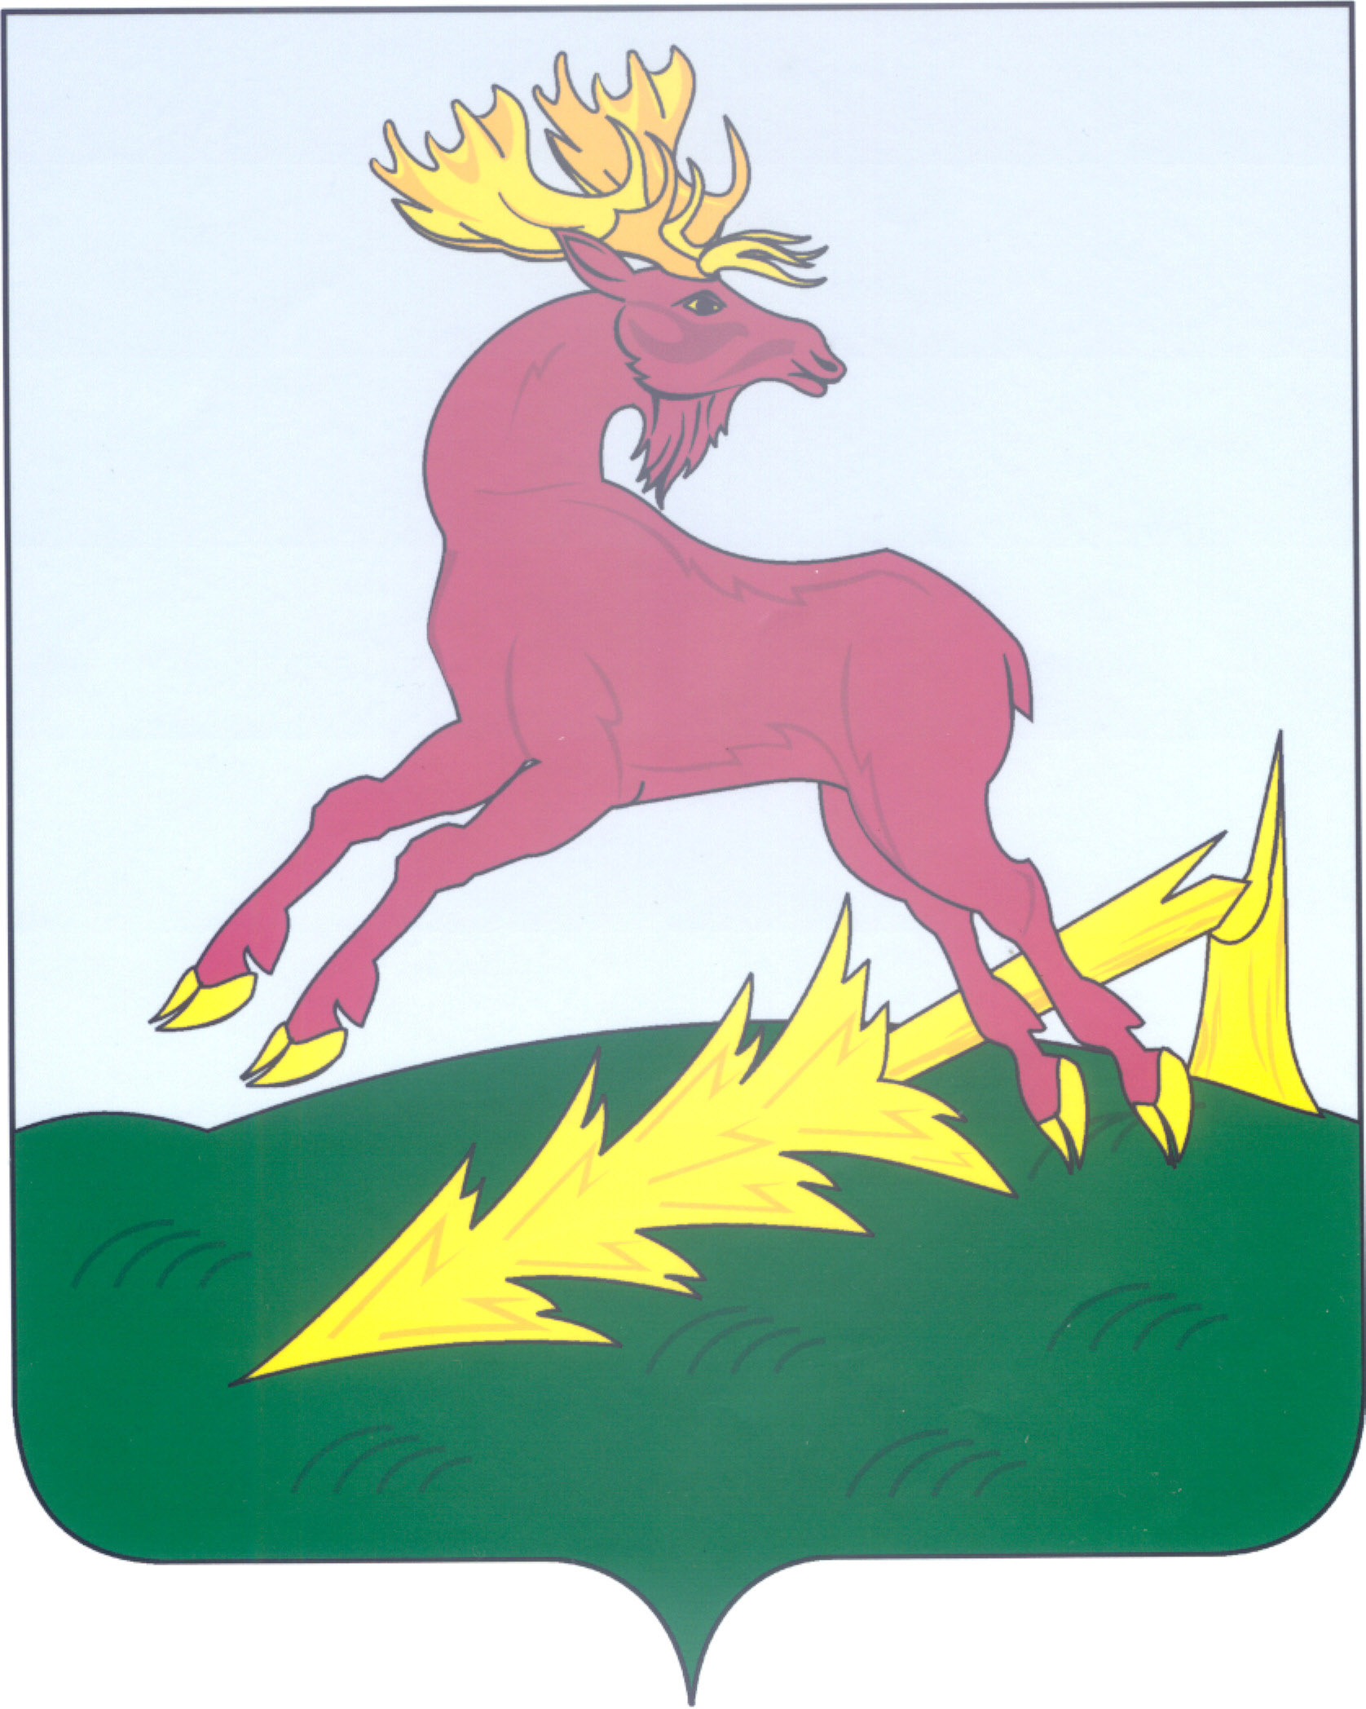 | ТАТАРСТАН РЕСПУБЛИКАСЫ  АЛЕКСЕЕВСК  МУНИЦИПАЛЬ РАЙОНЫНЫҢ  КӨРНӘЛЕ АВЫЛ  ҖИРЛЕГЕ СОВЕТЫ
РЕШЕНИЕ  __________ | с. Сухие Курнали | ПРОЕКТ  КАРАР  № ____

О внесении изменений в решение Совета Курналинского сельского поселения Алексеевского муниципального района от 22 декабря 2012 года № 45
«О положении о порядке применения взысканий за несоблюдение ограничений и запретов, требований о предотвращении или об урегулировании конфликта интересов и неисполнение обязанностей, установленных в целях противодействия коррупции»

В соответствии с Федеральным законом от 02.03.2007 № 25-ФЗ "О муниципальной службе в Российской Федерации"

Совет Курналинского сельского поселения решил:

- Подпункт 1 пункта 7 Положения о порядке применения взысканий за несоблюдение ограничений и запретов, требований о предотвращении или об урегулировании конфликта интересов и неисполнение обязанностей, установленных в целях противодействия коррупции, утвержденного решением Совета Курналинского сельского поселения от 22 декабря 2012 года № 45 «О положении о порядке применения взысканий за несоблюдение ограничений и запретов, требований о предотвращении или об урегулировании конфликта интересов и неисполнение обязанностей, установленных в целях противодействия коррупции» дополнить словами «или в соответствии со статьей 13_4 Федерального закона от 25 декабря 2008 года №273-ФЗ «О противодействии коррупции» уполномоченным подразделением Администрации Президента Российской Федерации».».
- Опубликовать настоящее решение на официальном сайте Алексеевского муниципального района (https://alekseevskiy.tatarstan.ru/), на официальном портале правовой информации Республики Татарстан в информационно-телекоммуникационной сети Интернет.
- Контроль за исполнением настоящего решения оставляю за собой.

Глава Курналинского
сельского поселения Алексеевского
муниципального района
Председатель Совета Д.Б.Казакова

